Sublime Text 3安装
- 进入官网下载
- 安装插件控制台插件
CTRL+`(1左边的按键)，呼出控制台
粘贴如下代码（在线安装）点回车
import urllib.request,os,hashlib; h = '7183a2d3e96f11eeadd761d777e62404' + 'e330c659d4bb41d3bdf022e94cab3cd0'; pf = 'Package Control.sublime-package'; ipp = sublime.installed_packages_path(); urllib.request.install_opener( urllib.request.build_opener( urllib.request.ProxyHandler()) ); by = urllib.request.urlopen( 'http://sublime.wbond.net/' + pf.replace(' ', '%20')).read(); dh = hashlib.sha256(by).hexdigest(); print('Error validating download (got %s instead of %s), please try manual install' % (dh, h)) if dh != h else open(os.path.join( ipp, pf), 'wb' ).write(by)

或者：https://blog.csdn.net/kongguyoulan523/article/details/51144254

- 安装所需要的插件：
Preferences__Package Control:
Install package:
Emmet:快速补全，快捷键：ctrl+e; tab; 官网：www.emmet.io

Alignment （代码对齐）

一个非常简单和易于使用的插件,使你的代码组织和美观。当您重温代码时候非常有用。
使用方法：选中要调整的行，然后按 Ctrl+ Alt + A

5、BracketHighlighter
该插件提供行数列高亮的各种配对的语法符号。（愚人码头注：就是将配对的括号等显示在行数列上）
- sublime codeintel
代码提示和补全插件，支持js mason html java等等，多种语言
- sublime编写的程序，存储成.html文件，用任意浏览器打开，检验。

Sublime Text 3使用技巧
- 注释的快捷键 ctrl+/

HTML、 CSS、JavaScript之间功能的区别
1. HTML是网页内容的载体。内容就是网页制作者放在页面上想要让用户浏览的信息，可以包含文字、图片、视频等。
2. CSS样式是表现。就像网页的外衣。比如，标题字体、颜色变化，或为标题加入背景图片、边框等。所有这些用来改变内容外观的东西称之为表现。
3. JavaScript是用来实现网页上的特效效果。如：鼠标滑过弹出下拉菜单。或鼠标滑过表格的背景颜色改变。还有焦点新闻（新闻图片）的轮换。可以这么理解，有动画的，有交互的一般都是用JavaScript来实现的。

Html基本格式
<!DOCTYPE html>
<html lang="en">
<head>
<meta http-equiv="Content-Type" content="text/html; charset=utf-8">
<title>文档的标题</title>（网页客户端不会显示，给浏览器用的）
</head>
<body>
<h1>标题</h1>
<p>段落</p>
<p>段落</p>
<img src=”1.jpg”> 图片
</body>
</html>

标签规则：
- 标签由英文尖括号<>括起来
- 标签一般是成对出现的
- 标签与标签是可以嵌套的，但先后顺序必须保持一致。
- 标签不分大小写，但一般小写。
- 结束标签比起始标签多一个/

- <Html></Html>:根标签，所有的网页标签都在<Html></Html>中。
- <head><head>:用于定义文档的头部，他是所有头部元素的容器，头部元素有<title>、<script>、<style>、<link>、<meta>
- 在<body>和</body>标签之间的内容是网页的主要内容，如<h1>、<p>、<a>、<img>等网页内容标签，在这里的标签中的内容会在浏览器中显示出来。

<Head>头部

文档的头部描述了文档的各种属性和信息，包括文档的标题等。绝大多数文档头部包含的数据都不会真正作为内容显示给读者。
<title>标签：在<title>和</title>标签之间的文字内容是网页的标题信息，它会出现在浏览器的标题栏中。网页的title标签用于告诉用户和搜索引擎这个网页的主要内容是什么，搜索引擎可以通过网页标题，迅速的判断出网页的主题。每个网页的内容都是不同的，每个网页都应该有一个独一无二的title。
例如：

<head>
<title>hello world</title>
</head>
<title>标签的内容“hello world”会在浏览器中的标题栏上显示出来。

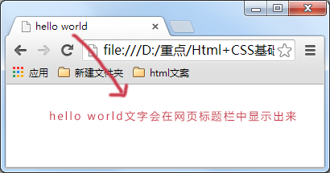

<Body>标签
在网页上要展示出来的页面内容一定要放在body标签中。

<hx>标题标签

标题标签一共有6个，h1、h2、h3、h4、h5、h6分别为一级标题、二级标题、三级标题、四级标题、五级标题、六级标题。并且依据重要性递减。<h1>是最高的等级。
语法：
<hx>标题文本</hx> (x为1-6)
文章的标题前面已经说过了，可以使用标题标签，另外网页上的各个栏目的标题也可使用它们。如下图为腾讯网站。
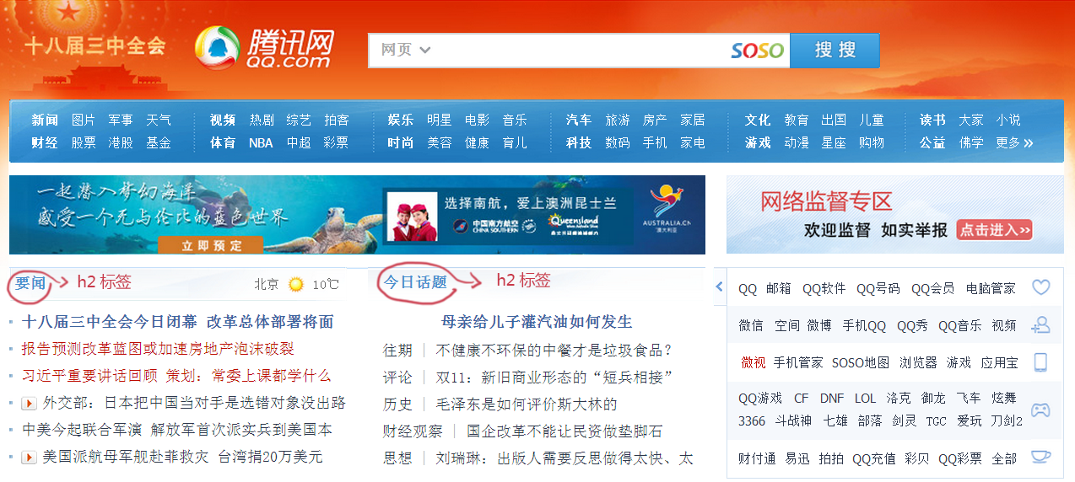
注意：因为h1标签在网页中比较重要，所以一般h1标签被用在网站名称上。腾讯网站就是这样做的。如：<h1>腾讯网</h1>
标题标签的样式都会加粗，h1标签字号最大，h2标签字号相对h1要小，以此类推h6标签的字号最小。

<em>和<strong>强调标签
<em>斜体
<strong>粗体
用法：<p>文本<strong>文本</strong>文本</p>
范例：
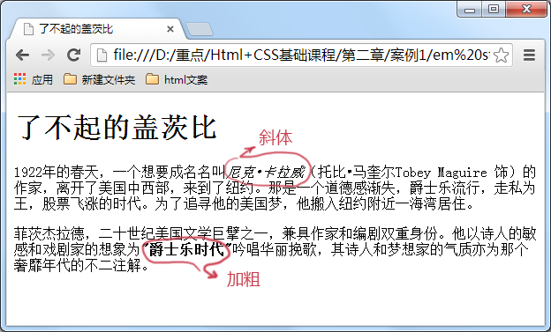
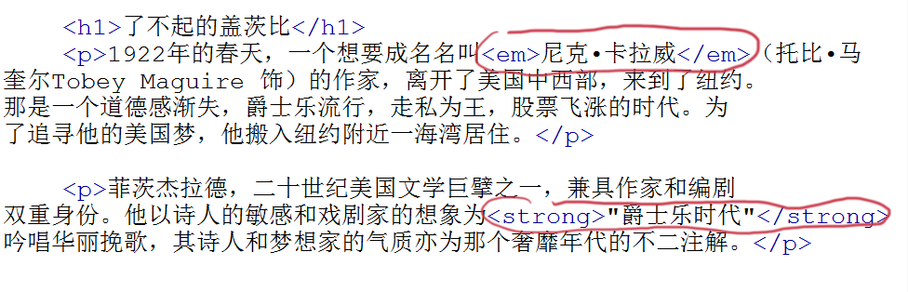
<span>
<span>标签是没有语义的，它的作用就是为了设置单独的样式用的。
语法：<span>文本</span>

用法：

<style>
span{
color:blue;
}
</style>

<q>短文字引用标签
语法<q>文本</q> 用在<p></p>内的
效果：“文本” 表面是加一个双引号，代表引用，实际作用还有很多。

<blockquote>长文本引用
用法：用在<p></p>外的 另起一行并且缩进。
效果：
大家都在忙于自认为最重要的事情，却没能享受到人生的乐趣，反而要吞下苦果？
“暗淡轻黄体性柔，情疏迹远只香留。
何须浅碧深红色，自是花中第一流。”
这是李清照《咏桂》中的词句，在李清照看来，桂花暗淡青黄，性情温柔，淡泊自适，远比那些大红大紫争奇斗艳花值得称道。
<br />
换行标签，单标签，用于需要换行的文本之后。
&nbsp;（“Non-Breaking Space” 的缩写，空格占位符）
- 空格标签，一个&nbsp;代表敲一下空格键。
- 两个&nbsp;等于一个汉字。
<hr>（下划线标签）
- 单标签只用一个
- 语法：html4.01版本 <hr>
xhtml1.0版本 <hr />
- 用法：单独起一行代码，输入<hr/>
- <hr />标签的在浏览器中的默认样式线条比较粗，颜色为灰色，可能有些人觉得这种样式不美观，没有关系，这些外在样式在我们以后学习了css样式表之后，都可以对其修改

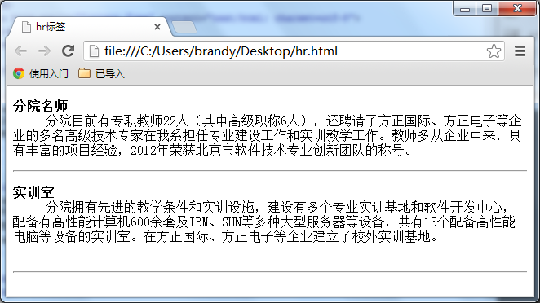

<address>联系地址标签
语法：<address>联系地址信息</address>
<code><pre>在文本中加入代码标签

- 语法：<code>代码语言</code>
- <code>单行代码，不可以保留代码的书写格式。
- <pre>多行代码，可以保留代码的换行符，空格等。重启一行进行包裹。只要显示一些带有格式的文本时候，都可以用这个标签。

Ul-li新闻信息列表（无序）
语法：
<ul>
<li>信息</li>
<li>信息</li>
</ul>
- ul-li是没有前后顺序的信息列表。显示的默认样式一般为：每项li前都自带一个圆点.
- 同样也可以制作图片列表。

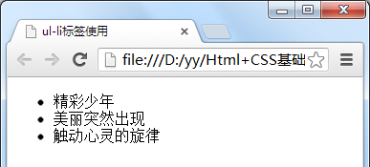

Ol-li有序信息列表
语法：
<ol>
<li>信息</li>
<li>信息</li>
</ol>
每一个<li>自带一个序号

<div>单元
在网页制作过程过中，可以把一些独立的逻辑部分划分出来，放在一个<div>标签中，这个<div>标签的作用就相当于一个容器。
语法：
<div>…</div>
- 确定逻辑部分：
什么是逻辑部分？它是页面上相互关联的一组元素。如网页中的独立的栏目版块，就是一个典型的逻辑部分。如下图所示：图中用红色边框标出的部分就是一个逻辑部分，就可以使用<div>标签作为容器。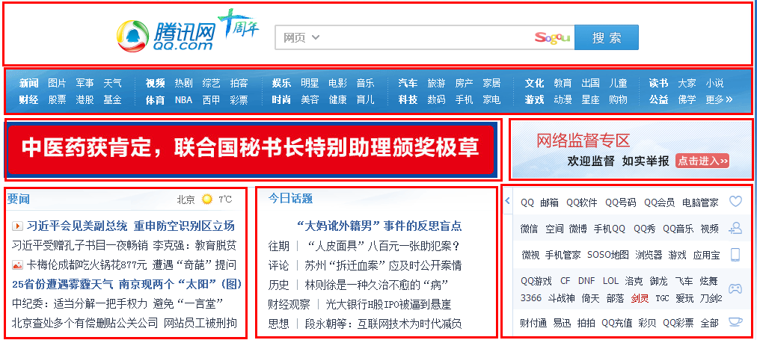
<div id=“”>
为div单元块加上名字，客户端不显示，只作为标注用。

<table>表格标签
创建表格的四个元素：
table、tbody、tr、th、td
格式：
<table>
<tbody>
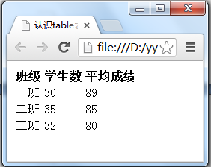
<tr>
<th>班级</th>
<th>学生数</th>
<th>平均成绩</th>
</tr>
<tr>
<td>一班</td>
<td>30</td>
<td>89</td>
</tr>
<tr>
<td>二班</td>
<td>35</td>
<td>85</td>
</tr>
</tbody>
</table>
说明：
- <table>…</table>：整个表格以<table>标记开始、</table>标记结束。
- <tr>…</tr>：表格的一行，所以有几对tr 表格就有几行。
- <th>代表表头，默认是加黑加粗，居中的，就是班级，学生数，平均成绩那一行。
- <td>接下来的子行中的列（单元格），有几对<td>，就有几个单元格。
- <table>表格在没有css样式之前，在浏览器中显示是没有表格线的
<caption>表格标题</caption>
不显示，使搜索引擎更好的读懂表格内容，还可以使屏幕阅读器更好的帮助特殊用户读取表格内容。

语法：
<table>
<caption>标题文本</caption>
<tr>
<td>…</td>
<td>…</td>
…
</tr>
…
</table>
<table summary="表格简介文本">
语法：<table summary="表格简介文本">

<a>超链接标签
语法：<a href=“目标网址” title=“鼠标滑过显示的文本”>链接显示的文本</a>
- 设置为超链接的文本会显示蓝色，被点击后，会显示紫色，后续可以通过css修改样式。
- Title,的作用是，鼠标滑过，会显示这个文本的内容，同时可以被搜索引擎读取。
- 超链接在当前窗口打开
- <a href“目标网址” target=“_blank”>......</a>超链接在新的浏览器窗口打开 （target=“_blank”）
<a>超链接发邮件
语法：<a href=“mailto:yy@imooc.com?Subject=邮件主题&body=邮件内容”>点我发邮件</a>
- 注意：mailto:
- Mailto后面有多个参数的话，第一个参数必须以？开头，后面的参数每一个都以&分隔。

<img>图片链接标签
语法：<img src=“图片地址” alt=“下载失败提示的文本”title=“对图片的描述”/>
Src:标示图片的位置
Alt:图片下载失败时候的描述文本
Title:对图片的文本描述
图片格式：jpg\png\gif

<form>交互式表单提交
就是把浏览者输入的数据传送到服务器端，这样服务器端程序就可以处理表单传过来的数据。<form>.......</form>成对出现。
语法：
Action:浏览者输入的数据被传送到的地方,比如一个PHP页面(save.php)。
Method:传输数据的方式（get/post）
- 语句：
<form method="post" action="save.php">
<label for="username">用户名:</label>
<input type="text" name="username" />
<label for="pass">密码:</label>
<input type="password" name="pass" />
</form>

- 效果：
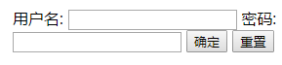
- Type:
Type=”text”时，输入框为文本输入框
Type=”password”时，输入框为密码输入框
- Name:为文本框命名，以备后台程序ASP、php使用。
- Value:为文本输入框设置默认值。（提示作用）
<body>
<form method="post" action="save.php">
账户:
<input type="text" name="myname"/>
<br/>
密码:
<input type="password" name="pass">
</form>
</body>

<textarea>文本域，支持多行输入
语法：<textarea rows=“行数” cols=”列数“>默认值+文本</textarea>
实例：
<body>
<form action="save.php" method="post" >
<label>个人简介：</label>
<textarea>在这里输入内容...</textarea>
<input type="submit" value="确定" name="submit" />
<input type="reset" value="重置" name="reset" />
</form>
</body>
- Rows和cols这两个属性可用css样式的width和height来代替：col用width、row用height来代替。
- Value:??????????????????????????

使用单选框和复选框，让用户选择
语法：
<input type="radio/checkbox" value="值" name="名称" checked="checked"/>
1、type:
当 type="radio" 时，控件为单选框
当 type="checkbox" 时，控件为复选框
2、value：提交数据到服务器的值（后台程序PHP使用）
3、name：为控件命名，以备后台程序 ASP、PHP 使用
4、checked：当设置 checked="checked" 时，该选项被默认选中
5、radio单选，name命名要一致。这样同一组的单选按钮才可以起到单选的作用。
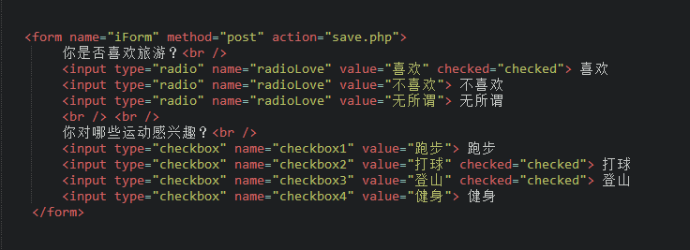
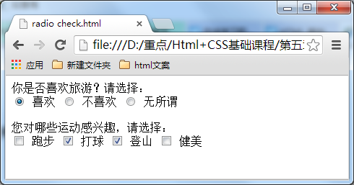

<select>...</select>下拉列表

<body>
<form action="save.php" method="post" >
<label>爱好:</label>
<select>
<option value="看书">看书</option>
<option value="旅游">旅游</option>
<option value="运动">运动</option>
<option value="购物">购物</option>
</select>
</form>
</body>
- 设置selected="selected"属性，则该选项就被默认选中。
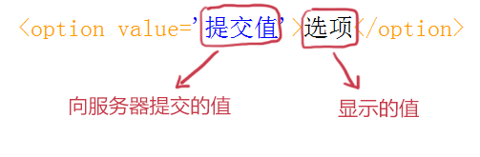
语法：<select>
<option value=”文本名称”>文本名称</option>

</select>

<body>
<form action="save.php" method="post" >
<label>爱好:</label>
<select multiple=”multiple”>
<option value="看书">看书</option>
<option value="旅游">旅游</option>
<option value="运动">运动</option>
<option value="购物">购物</option>
</select>
</form>
</body>
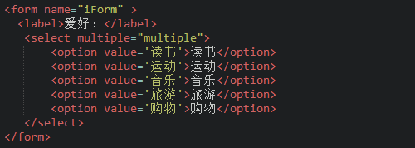
设置下拉选择的复选：在 windows 操作系统下，进行多选时按下Ctrl键同时进行单击（在 Mac下使用 Command +单击）

<submit>提交按钮
语法：<input type="submit" value="提交" name="submitBtn" />
<input type="submit" value="按钮上面显示的字" name="submitBtn" />
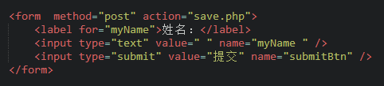
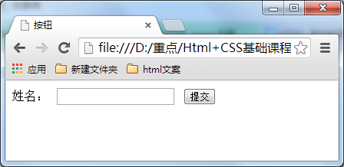
<reset>重置按钮
语法：
<input type="reset" value="重置" name="resetBtn" >
- 其他同<submit>

<Label for>点击文本触发事件标签
语法：
<label for="控件id名称">......</label>
- Id名称要与事件定义的名称一致
<form>
<label for="male">男</label>
<input type="radio" name="gender" id="male" />
<br />
<label for="female">女</label>
<input type="radio" name="gender" id="female" />
<label for="email">输入你的邮箱地址</label>
<input type="email" id="email" placeholder="Enter email">
</form>

在HTML标准中，直接是这样写的：<hr> <br> <input> <img>。
在XHTML标准中，需要加上/来闭合。如：<hr... /> <br... /> <input .../>
<img..... />

关于value和name

1.按钮中用的value 指的是按钮上要显示的文本 比如“确定”“删除”等

2.复选框用的value 指的是这个复选框的值

3.单选框用的value 和复选框一样

4.下拉菜单用的value 是列表中每个子项的值

5.隐藏域用的value 是框里面显示的内容

在后台如果你想得到复选框的内容 就是value 来取
当你在接收表单数据的页面中获取数据时，得到的就是value的值

1. name是控件的名称（多个控件可以取同一个名称），value是控件的值；
2. 并不是所有控件的value都会显示出来，比如 checkbox, radio, hidden；
3. 定义控件的 name和value 就可以在服务器上获取这个控件和它的值；
4. 没看到 submit 的name，并不表示浏览器忽略了它的 name，在提交之前它也被浏览器定义了 name，在服务器上一样可以得到它的 name 和 value；
5. 控件不定义name/value也可以显示，只是为了方便在服务器接收和区别，才定义它的 name/value，当然按钮的 value 不光是存放它的值，也用来显示。

